

BORANG SETUJU TERIMA TAWARAN

MEREKABENTUK LAYOUT & INFOGRAFIK
UNTUK PENERBITAN 12 E-ARTIKEL AMALAN TERBAIK PROJEK SHOWCASING MALAYSIA'S TOURISM HEROES VOL II (EBOOK)
FILE: MPC (MyBPRC) 800-2/1/9 (2020)

18 Jun 2020

Kepada:

Ketua Pengarah
Perbadanan Produktiviti Malaysia
Lorong Produktiviti, Off Jalan Sultan,
46200 Petaling Jaya, Selangor.
(Perhatian: Ummu Ammarah Basyirah Hashim)

LANTIKAN SEBAGAI PEMBEKAL BAGI MEREKABENTUK LAYOUT & INFOGRAFIK
UNTUK PENERBITAN 12 E-ARTIKEL AMALAN TERBAIK PROJEK SHOWCASING MALAYSIA'S TOURISM HEROES VOL II (EBOOK)

Saya, Nor Atikah Sulaiman dengan ini bersetuju untuk menerima tugasan seperti yang dinyatakan di atas yang ditawarkan oleh MPC. Saya bersetuju untuk menerima Terma Rujukan dan akan berusaha untuk memberikan yang terbaik untuk projek ini.

Sekian, terima kasih.

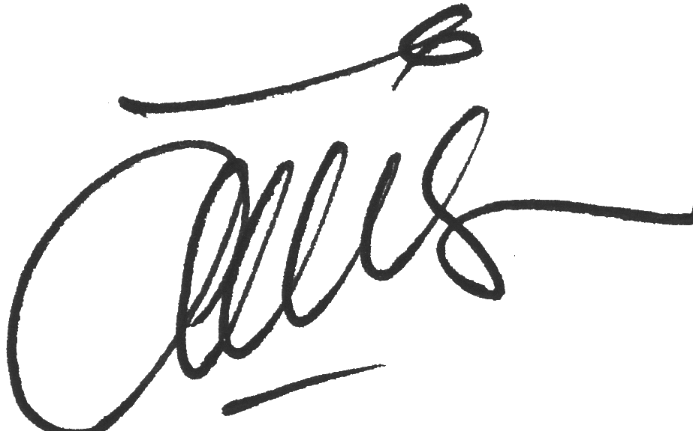Yang benar,

……………………………………
Nama : Nor Atikah Sulaiman
Jawatan : Pengarah Urusan
Nama Organisasi : TAMUASIA DOT COM VENTURES
Alamat : No. 06-2, 3 Elements, Persiaran Putra Permai, Bandar Putra Permai 43300, Seri Kembangan, Selangor
Tarikh : 18 Jun 2020

Sebarang pertanyaan perlu diajukan kepada:
Ummu ‘Ammarah Basyirah Hashim
Tel: 03-79512461
Email: ummu@mpc.gov.my
Borang ini perlu dihantar selewatnya pada 19 Jun 2020.

